HUYỆN ĐOÀN TÂN CHÂU TỔ CHỨC HOẠT ĐỘNG HƯỞNG ỨNG NGÀY PHÁP LUẬT VIỆT NAM NĂM 2020
_______________
Sáng ngày 02/11/2020, tại trường THPT Tân Châu, Huyện đoàn phối hợp với Đội Cảnh sát giao thông Công an huyện Tân Châu tổ chức tuyên truyền Luật giao thông đường bộ cho hơn 1.000 em học sinh tham dự.
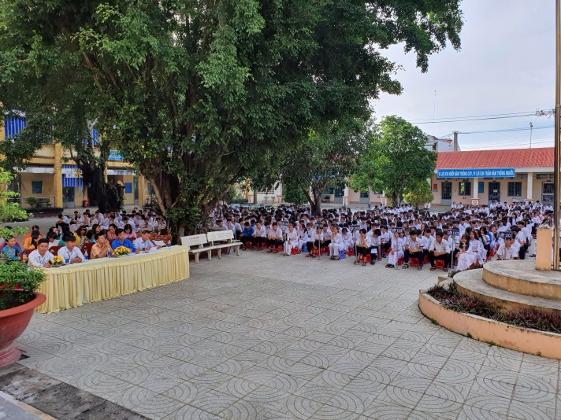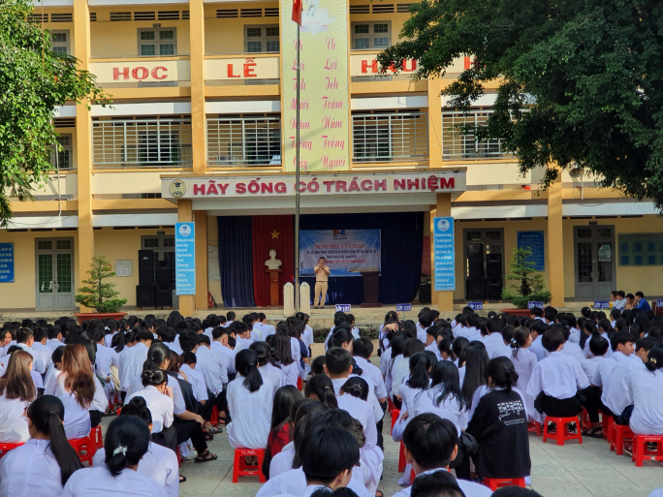
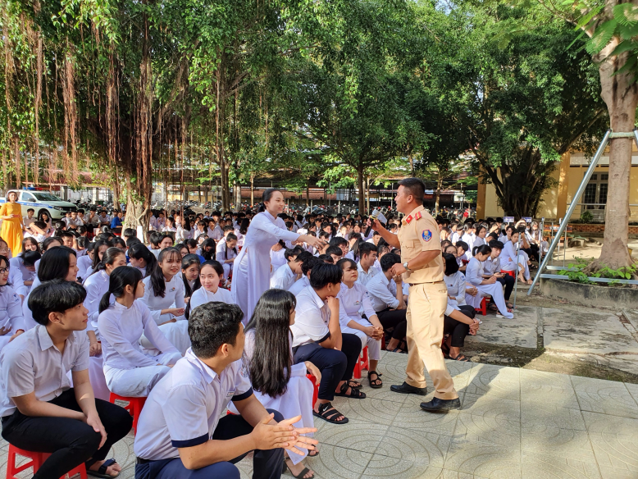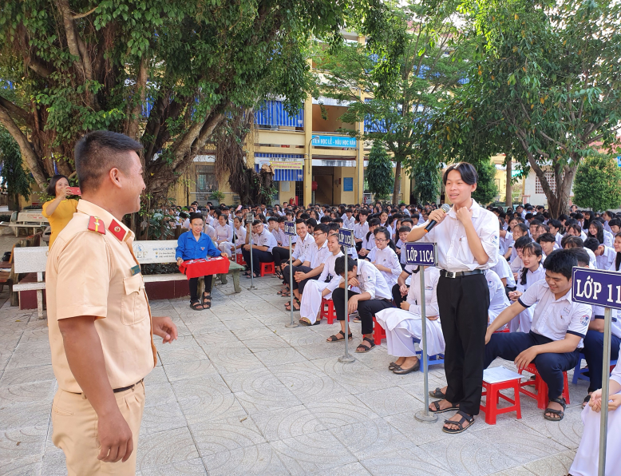
Tại đây, các em được Thiếu úy Nguyễn Đặng Hoài Phương tuyên truyền những kiến thức cơ bản về Luật giao thông đường bộ cũng như chia sẻ kinh nghiệm, kỹ năng khi tham gia giao thông và giải đáp các câu hỏi, tình huống mà các em học sinh đã gặp trong thực tế khi tham gia giao thông được các em nêu ra nhằm giúp đảm bảo an toàn cho chính bản thân các em và những người xung quanh khi điều khiển phương tiện tham gia giao thông./.
Thùy Dương

